#### 差分放大电路

1. 差分信号（差模信号）

定义：大小相等，方向相反的信号。

对于单端信号（单线传输），由于长距离传输时，参考地电压存在不一致，所以会出现端与端电压不一致，信号质量差。因此相较于单端信号，差分信号传输质量更高。

优点：1）易分辨小信号；2）EMI、EMC性能好

缺点：双线，PCB走线时要注意双线的距离。

共模信号：大小相等，方向相同。

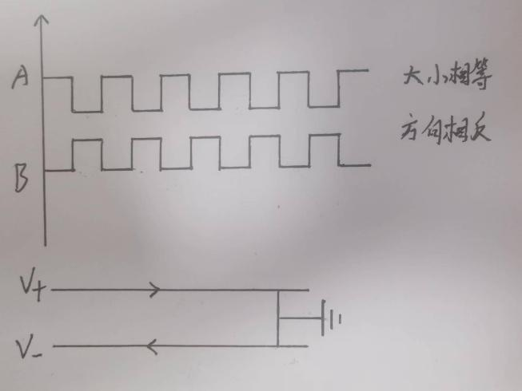

1. 差分放大电路

1）抑制共模信号：如果两个输入端u1和u2通入共模信号，由于差分电路的对称性，VCC经过电阻Rc1和Rc2的压降是相同的，因此Uo=0，有电位，无电压差。

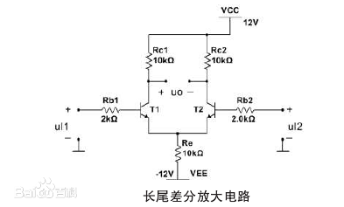

1. 电阻Re的作用

作为负反馈电阻，一般使用恒流源代替。Re不可取值太大，因为Re工作时，静态工作点Ue电位被抬高，相对VCC之间的电压差变小，考虑三级管压降，电压差进一步减小，因此输出电压的范围会受限于电阻Re的大小。

1. 共模抑制比（差模信号/共模信号）

对共模信号的影响：假设输入电压u1和u2出现共模电压的正增量，ib1和ib2增大，流经电阻Re的电流增大，发射极电位Ue抬高，导致三极管发射结压降变小，ib1和ib2减小->ic1和ic2减小，抑制了共模信号。（Re可以看作负反馈电阻，调节电流大小。）

对差模信号的影响：假设输入电压u1增大，u2减小，ie1增大，ie2减小，两者增量相同，方向相反，因此流经负反馈电阻Re的电流大小在输入电压变化前后不变，因此发射极电位Ue不变，三极管压降不变，因此输出电压不变，差模信号无影响。

1. -VEE的作用

在不接负电源-VEE时，一般是直接接地，且输入电压处需接入偏置电源，是输入电压整体大于0，如上面子图所示。考虑三极管的管压降和反馈电阻Re的压降，加入偏置电源的输入电压最小值必须要大于三极管的管压降和反馈电阻Re的压降两者之和，在考虑工作过程中可能会出现的三极管饱和现象，此时差分放大电路的工作范围（即输出电压的范围）会小于VCC。

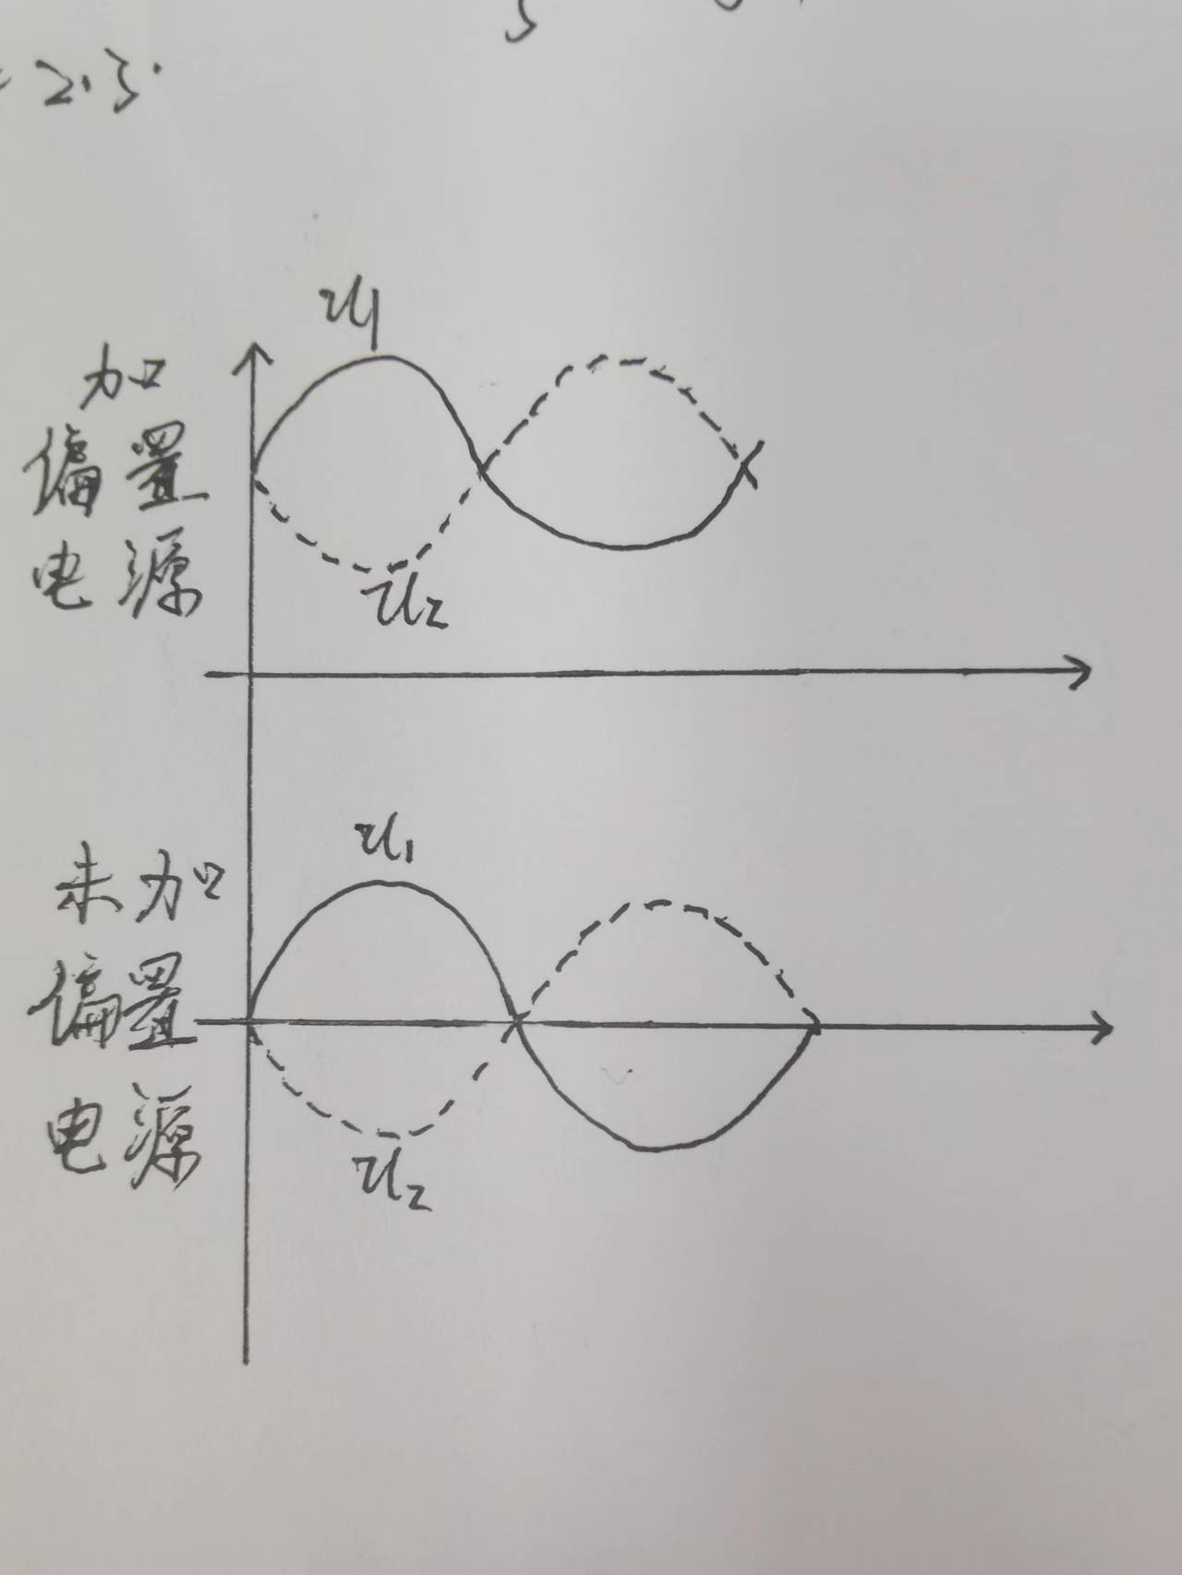

因此，为增大差分电路的工作范围，可接入负电源-VEE，去掉偏置电源。

1. 放大电路的输入输出阻抗要求

在实际工程应用中，要求输入阻抗高，输出阻抗小，放大倍数大。

输入阻抗高：放大电路输入阻抗高，对前一级电路需要的电流小，因此即使输入电流很小，放大电路也能正常工作。由于电流趋向于流经电阻小的通路，因此电流会选择走放大电路，减少了流经运放的电流，增大了电压放大倍数。